**Ski Juwel Alpbachtal Wildschönau investiert € 4,5 Mio. in moderne Infrastruktur**

Das Ski Juwel Alpbachtal Wildschönau zählt zu den beliebtesten Skigebieten Tirols und begeistert Wintersportler mit seinem breiten Angebot an perfekt präparierten Pisten, modernen Liftanlagen, einem atemberaubenden Panorama und gemütlichen Hütten. Mit 113 abwechslungsreichen Pistenkilometern bietet das Skigebiet perfekte Bedingungen für Familien, Genussskifahrer und ambitioniertere Skifahrer gleichermaßen.

Um den Winterbetrieb weiter zu optimieren und die Attraktivität des Skigebiets nachhaltig zu steigern, werden kontinuierlich Investitionen getätigt. Ein zentrales Projekt ist die Verbesserung der Beschneiungsanlage am Wiedersberger Horn und am Reither Kogel. Insgesamt investiert die Alpbacher Bergbahn heuer 1,5 Millionen Euro, wovon ein Großteil in die Anschaffung von 50 Turm-Schneeerzeugern fließt. Dies erhöht die Effizienz der Beschneiungsanlage um 20%. Darüber hinaus sind die neuen Geräte ressourcenschonender und verbrauchen deutlich weniger Energie, was einen weiteren, wichtigen Beitrag zum nachhaltigen Umgang mit natürlichen Ressourcen leistet. 25 Schneeerzeuger werden bereits für die kommende Wintersaison installiert, der Rest folgt im nächsten Jahr. Die verbesserte Beschneiung ermöglicht es, das Angebot für unsere Gäste zu verbessern und zu erweitern. So gibt es ab dem kommenden Winter den neuen „KidsCross Alpbachtal“ beim Muldenlift am Wiedersberger Horn in Alpbach sowie erweiterte Trainingsmöglichkeiten für den Nachwuchs. Außerdem erfolgt die Erweiterung der Beschneiungsanlage und die Errichtung des neuen Technikzentrums in Niederau.

**„KidsCross Alpbachtal“ beim Muldenlift am Wiedersberger Horn in Alpbach**

Speedfans aufgepasst! Ab dem kommenden Winter 2024/25 wartet mit dem „KidsCross Alpbachtal“ beim Muldenlift am Wiedersberger Horn ein neues Highlight für alle Fans der schnellen Kanten. Ab in die Hocke, fertig und los geht das rasante Abenteuer – über die ersten Steilkurven weiter durch den Schneetunnel, wo man von unserem Maskottchen „Lauser“ angefeuert wird. Anschließend düst man über die unteren Steilkurven und die Bodenwellen, wo es mit Schuss ins Ziel geht. Alternativ misst man die eigene Geschwindigkeit im SpeedCheck, der sich in unmittelbarer Nähe befindet.

Der neue „KidsCross Alpbachtal“ ist neben den beliebten Familienhighlights, wie der Skimovie-Strecke, der Funslope und dem KidsRun ein weiteres Highlight im Alpbachtal und bietet Fun und Action für alle kleinen und großen Lauser.

**Erweiterte Trainingsmöglichkeiten im Alpbachtal**

Zudem werden die Trainingsmöglichkeiten für den Skinachwuchs und den Skisport erheblich verbessert, insbesondere im Bereich des Galtenbergliftes und am Reither Kogel.

**Technikzentrum in Niederau**

In Niederau wird ein neues Technikzentrum mit einem Investitionsvolumen von rund 2,5 Millionen Euro errichtet. Dieses neue Technikzentrum wir ausreichend Platz bieten, um die gesamte Flotte der Pistenmaschinen und Schneekanonen am Markbachjoch unterzubringen. Konkret befinden sich hier sechs Pistenmaschinen und 58 Schneekanonen. Dies ermöglicht nicht nur eine optimale Wartung und Lagerung der Geräte, sondern sorgt auch für einen reibungslosen und effizienten Winterbetrieb.

InfoBOX „ski juwel alpbachtal wildschönau“ www.skijuwel.com

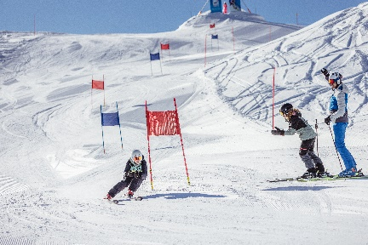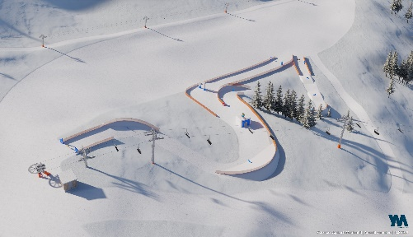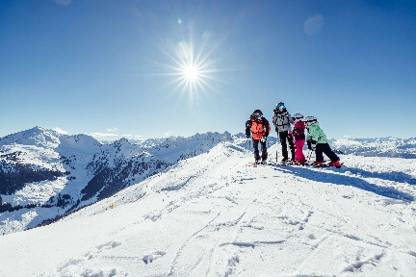

Das Ski Juwel Alpbachtal Wildschönau zählt mit 113 Pisten-kilometern, 45 Liften und jeder Menge Highlights zu den familienfreund-lichsten Skigebieten Tirols.

© Ski Juwel Alpbachtal Wildschönau

Der neue “KidsCross Alpbachtal” verspricht ein abwechslungsreiches Skiabenteuer für Klein und Groß.

© Young Mountain

Spezielle Rennbereiche wird es im Bereich des Galtenbergliftes und am Reither Kogel geben.

© Ski Juwel Alpbachtal Wildschönau

**­­­­­­­­­­­**

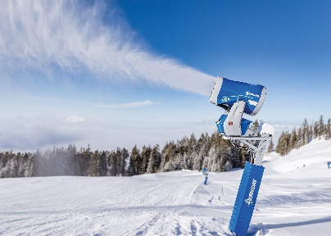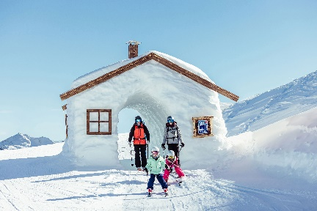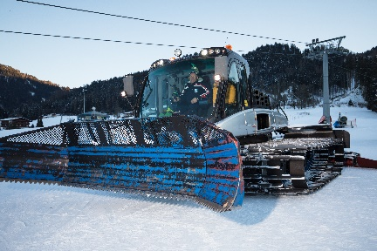

Insgesamt 50 neue Turm-Schneeerzeuger garantieren eine noch effizientere Beschneiung im Alpbachtal.

© Demaclenko

Die zahlreichen, facettenreichen Attraktionen machen das Skigebiet besonders bei Familien beliebt.

© Ski Juwel Alpbachtal Wildschönau

Insgesamt 8 Pistengeräte und 56 Schneekanonen haben im neuen Technikzentrum Platz.

© Ski Juwel Alpbachtal Wildschönau

Mehr Bilder gratis zum Download unter [www.skijuwel.com/sujetbilder_winter](http://www.skijuwel.com/sujetbilder_winter)

© Ski Juwel Alpbachtal Wildschönau

**Pressekontakt und Ansprechpartner**

**Ski Juwel Alpbachtal Wildschönau** 3.235 Zeichen

Alpbach 311, 6236 Alpbach Abdruck honorarfrei, Belegexemplar erbeten

Stefan Leitner Lisa Ainberger, MA

Leitung Marketing & Vertrieb Marketing & PR

Mobil: +43 664 8865 3249

Tel.: +43 5336 5233 609 Tel.: +43 5336 5233 641

[stefan.leitner@skijuwel.com](mailto:stefan.leitner@skijuwel.com) [lisa.ainberger@skijuwel.com](mailto:lisa.ainberger@skijuwel.com)

[www.skijuwel.com/presse](http://www.skijuwel.com/presse) [www.skijuwel.com/presse](http://www.skijuwel.com/presse)